UNIVERSIDAD COOPERATIVA DE COLOMBIA
Facultad de Ingeniería
Programa de Ingeniería de Sistemas

Asistente Inteligente basado en Procesamiento de Lenguaje Natural (NLP) para la búsqueda y consulta de repuestos en un sistema POS empresarial
Avance 2: desarrollo por sprints, estado actual y plan de cierre

Cristian Camilo Pesillo Diazgranados – 893131
Jaider Cardona Verá – 853864
Laura Manuela Zamora Castellanos – 841611

Aplicación de la Inteligencia Artificial
Mgs. Yomaria Guzman Paredes

Campus Villavicencio
Villavicencio, 2026

Tabla de contenido
Resumen 6
Abstract 7
Introducción 8
Objetivos 9
Objetivo general 9
Objetivos específicos 9
Descripción del problema 10
Equipo de trabajo y roles 11
Metodología de trabajo 12
Planeación de sprints 13
Desarrollo por sprint 14
Sprint 0: análisis de necesidades y planeación (semana 1) 14
Sprint 1: base de datos de vehículos y compatibilidad (semana 2) 15
Sprint 2: microservicio, dataset y preprocesamiento (semana 3) 16
Sprint 3: clasificador de intención y NER (semana 4) 17
Sprint 4: recomendador, respuesta e integración (semana 5) 18
Sprint 5: asistente en pantalla y endurecimiento (semana 6) 19
Sprint 6: capacidades de apoyo y primera evaluación (semana 7, en curso) 20
Funcionamiento actual del sistema 21
Arquitectura 26
Tecnologías y justificación 28
Modelo de datos 29
Modelo de procesamiento de lenguaje natural 30
Entrenamiento del clasificador de intención 30
Capas del modelo 31
Extracción de entidades y recomendador 32
Endpoints de la API 34
Pruebas y métricas 35
Pruebas de robustez 35
Métricas del modelo 35
Trabajo pendiente y plan de desarrollo 37
Sprint 7: dataset ampliado y sugerencia de pedido (semanas 8 y 9) 37
Sprint 8: venta cruzada y mejoras de búsqueda (semanas 10 y 11) 38
Sprint 9: pruebas integrales y evaluación final (semana 12) 39
Sprint 10: documentación final y sustentación (semana 13) 40
Limitaciones y riesgos 41
Conclusiones parciales 42
Referencias 43
Lista de tablas
Tabla 1. Roles y responsabilidades del equipo 11
Tabla 2. Plan de sprints del proyecto (13 semanas) 13
Tabla 3. Tecnologías utilizadas y razón de su elección 28
Tabla 4. Tablas que usa el asistente 29
Tabla 5. Distribución del dataset de entrenamiento 30
Tabla 6. Endpoints relacionados con el asistente 34
Tabla 7. Casos límite del endpoint del asistente 35
Tabla 8. Resultados de la primera evaluación (sprint 6) 36
Tabla 9. Limitaciones actuales, riesgos y medidas 41
Lista de figuras
Figura 1. Cronograma de sprints y estado a la semana 7 13
Figura 2. Asistente de repuestos respondiendo una consulta en lenguaje natural 22
Figura 3. Vista de Ventas 22
Figura 4. Vista de Cotizaciones 23
Figura 5. Vista de Repuestos con señales de demanda 23
Figura 6. Sugerencias de productos similares en la ficha de un repuesto 24
Figura 7. Compatibilidad de vehículos en la ficha de un repuesto 24
Figura 8. Vista de Pedidos a proveedor 25
Figura 9. Arquitectura del asistente dentro de ElectriSys 26
Figura 10. Pipeline de procesamiento de una consulta 30
Figura 11. Clasificador de intención representado como red de una capa 32

Resumen
Este segundo avance documenta el desarrollo del asistente inteligente de repuestos de ElectriSys hasta la semana 7 de un proyecto planeado para 13 semanas. El equipo organizó el trabajo en 11 sprints con revisión y pruebas al cierre de cada uno. A la fecha están terminados los sprints 0 a 5, que construyeron el núcleo del asistente: base de datos de vehículos y compatibilidad, microservicio de NLP en Python, clasificador de intención (TF-IDF y regresión logística), extracción de entidades (expresiones regulares y RapidFuzz), recomendador por similitud del coseno y la integración visual en Ventas, Cotizaciones y Repuestos. El sprint 6, en curso, agrega corrección ortográfica de búsquedas, productos similares y señales de demanda, y realizó la primera evaluación formal: 82.1 % de exactitud en intención sobre un conjunto de prueba independiente, 95 % de precisión en extracción de entidades y precisión@3 de 100 % en el recomendador. La validación cruzada (33.8 %) muestra que el conjunto de entrenamiento de 65 frases aún es pequeño, por lo que los sprints 7 a 10 se enfocan en ampliar el dataset, completar la interfaz de las funciones pendientes y realizar pruebas integrales.
Palabras clave: procesamiento de lenguaje natural, clasificación de intención, extracción de entidades, sistemas de recomendación, sistemas POS.

Abstract
This second progress report documents the development of the ElectriSys spare-parts assistant up to week 7 of a 13-week project. The team organized the work into 11 sprints, each closed with a review and testing. Sprints 0 to 5 are complete and built the core assistant: vehicle and compatibility data, a Python NLP microservice, an intent classifier (TF-IDF and logistic regression), entity extraction (regular expressions and RapidFuzz), a cosine-similarity recommender, and its integration into the Sales, Quotes and Parts screens. Sprint 6, in progress, adds search spelling correction, similar products and demand signals, and ran the first formal evaluation: 82.1% intent accuracy on an independent test set, 95% entity-extraction precision and 100% precision@3 for the recommender. Cross-validation (33.8%) shows the 65-sentence training set is still small, so sprints 7 to 10 focus on expanding the dataset, finishing the pending interfaces and running integration tests.
Keywords: natural language processing, intent classification, named entity recognition, recommender systems, POS systems.

Introducción
En el primer avance se planteó la necesidad de que ElectriSys, un sistema POS para la gestión de repuestos, permitiera consultar productos usando lenguaje natural en lugar de depender de códigos o referencias exactas. En los comercios de repuestos, los clientes describen lo que necesitan a partir de su vehículo («necesito un filtro de aceite para una Hilux 2.7 del 2024») y el vendedor debe traducir esa descripción a un producto del inventario.
Este documento presenta el segundo avance del proyecto. Describe cómo se organizó el equipo, la metodología de trabajo por sprints, lo construido en cada sprint hasta la semana 7, el funcionamiento actual del asistente dentro del sistema, la arquitectura y las tecnologías usadas, el modelo de NLP con su entrenamiento, capas y métricas, y el plan para las semanas restantes. Como exige la materia, todo el procesamiento de lenguaje es un desarrollo propio del equipo, construido sobre los datos del negocio y sin integrar modelos de lenguaje externos (LLM).

Objetivos

Objetivo general
Desarrollar un asistente inteligente basado en Procesamiento de Lenguaje Natural (NLP) que permita interpretar consultas realizadas por los usuarios mediante lenguaje humano y facilitar la búsqueda de información relacionada con repuestos dentro del sistema ElectriSys, mejorando la interacción con la plataforma y optimizando los procesos de consulta comercial.

Objetivos específicos
- Determinar las necesidades para implementar un asistente inteligente basado en Procesamiento de Lenguaje Natural. (Cumplido en el sprint 0.)
- Diseñar un modelo que permita interpretar consultas realizadas por los usuarios mediante lenguaje natural. (Cumplido en los sprints 2 a 4; en mejora en los sprints 7 y 9.)
- Integrar el asistente inteligente con el sistema ElectriSys para facilitar la consulta de información de repuestos. (Cumplido en los sprints 4 y 5; se amplía en los sprints 6 a 8.)

Descripción del problema
ElectriSys almacena información de productos, inventario y ventas, pero hasta este proyecto la consulta dependía de búsquedas tradicionales por nombre o código. El sistema no podía interpretar preguntas escritas con expresiones humanas, lo que limitaba las búsquedas flexibles durante la atención al cliente.
El caso más costoso se presenta cuando el repuesto solicitado está agotado. El vendedor debe recordar de memoria qué otro producto del inventario es compatible con el vehículo del cliente, o revisarlo manualmente mientras el cliente espera. El asistente resuelve esta situación: el vendedor escribe la consulta en lenguaje natural y el sistema identifica la intención, extrae los datos del vehículo, busca en el inventario los repuestos compatibles con existencias y responde con los sustitutos más adecuados.

Equipo de trabajo y roles
El equipo adoptó los roles del marco Scrum (Schwaber y Sutherland, 2020), adaptados a un grupo de tres integrantes. Cada persona asumió un rol de gestión y un área técnica principal, aunque las revisiones de cierre de sprint se hicieron entre los tres.
Integrante | Rol Scrum | Área técnica | Responsabilidades principales
Cristian Camilo Pesillo Diazgranados | Scrum Master | Backend, integración y despliegue | Facilitar la planeación y las revisiones; rutas PHP, patrón Observer, comunicación backend–microservicio, seguridad, Docker y despliegue en Azure.
Jaider Cardona Verá | Product Owner | Modelo de NLP | Priorizar el backlog con base en las necesidades del vendedor; dataset de intenciones, preprocesamiento, entrenamiento del clasificador, NER, recomendador y evaluación.
Laura Manuela Zamora Castellanos | Equipo de desarrollo | Frontend, pruebas y documentación | Interfaz del asistente en React, integración en las vistas, casos de prueba, checklist de casos límite y documentación del avance.
Tabla 1. Roles y responsabilidades del equipo

Metodología de trabajo
El proyecto se desarrolla con un enfoque Scrum adaptado, en 13 semanas. Los primeros siete sprints duran una semana, porque el objetivo era construir rápido un núcleo funcional y validarlo; a partir de la semana 8 los sprints duran dos semanas, porque el trabajo pendiente (ampliar el dataset y completar interfaces) exige más ciclos de prueba.
Cada sprint sigue el mismo ciclo de cuatro momentos:
- Planeación. Al inicio del sprint el equipo toma del backlog las tareas priorizadas por el Product Owner y define el criterio de terminado de cada una.
- Desarrollo con seguimiento. Durante la semana se hacen reuniones cortas de seguimiento para revisar avances y bloqueos. El código se integra en el repositorio de GitHub del proyecto.
- Revisión y pruebas. Al cierre, el equipo ejecuta las pruebas automatizadas (pytest en el microservicio y PHPUnit en el backend) y prueba manualmente la funcionalidad de punta a punta. Un sprint solo se da por terminado si sus pruebas pasan; lo que falla se corrige o pasa al siguiente sprint.
- Retrospectiva. El equipo registra qué funcionó, qué se debe mejorar y qué ajustes se aplican en el siguiente sprint.
Este ciclo explica varias decisiones del proyecto. Por ejemplo, la revisión del sprint 4 detectó que el backend de desarrollo en Windows se bloqueaba cuando el microservicio le hacía una segunda consulta al mismo proceso, y la retrospectiva estableció probar siempre con dos instancias del backend. Del mismo modo, la primera evaluación del sprint 6 mostró que el dataset es pequeño, y eso definió la prioridad del sprint 7.

Planeación de sprints
La Tabla 2 resume los once sprints planeados, con su duración y su estado a la semana 7. La Figura 1 muestra el mismo plan en el tiempo.
Sprint | Semanas | Objetivo | Estado
0 | 1 | Análisis de necesidades y planeación (Avance 1) | Terminado
1 | 2 | Base de datos de vehículos y compatibilidad | Terminado
2 | 3 | Microservicio NLP, dataset de intenciones y preprocesamiento | Terminado
3 | 4 | Clasificador de intención y extracción de entidades (NER) | Terminado
4 | 5 | Recomendador, generación de respuesta e integración con el backend | Terminado
5 | 6 | Asistente en pantalla, límite de consultas y casos límite | Terminado
6 | 7 | Capacidades de apoyo y primera evaluación del modelo | En curso
7 | 8–9 | Dataset ampliado, reentrenamiento y sugerencia de pedido | Planeado
8 | 10–11 | Venta cruzada y mejoras de búsqueda y NER | Planeado
9 | 12 | Pruebas integrales y evaluación final | Planeado
10 | 13 | Documentación final y sustentación | Planeado
Tabla 2. Plan de sprints del proyecto (13 semanas)
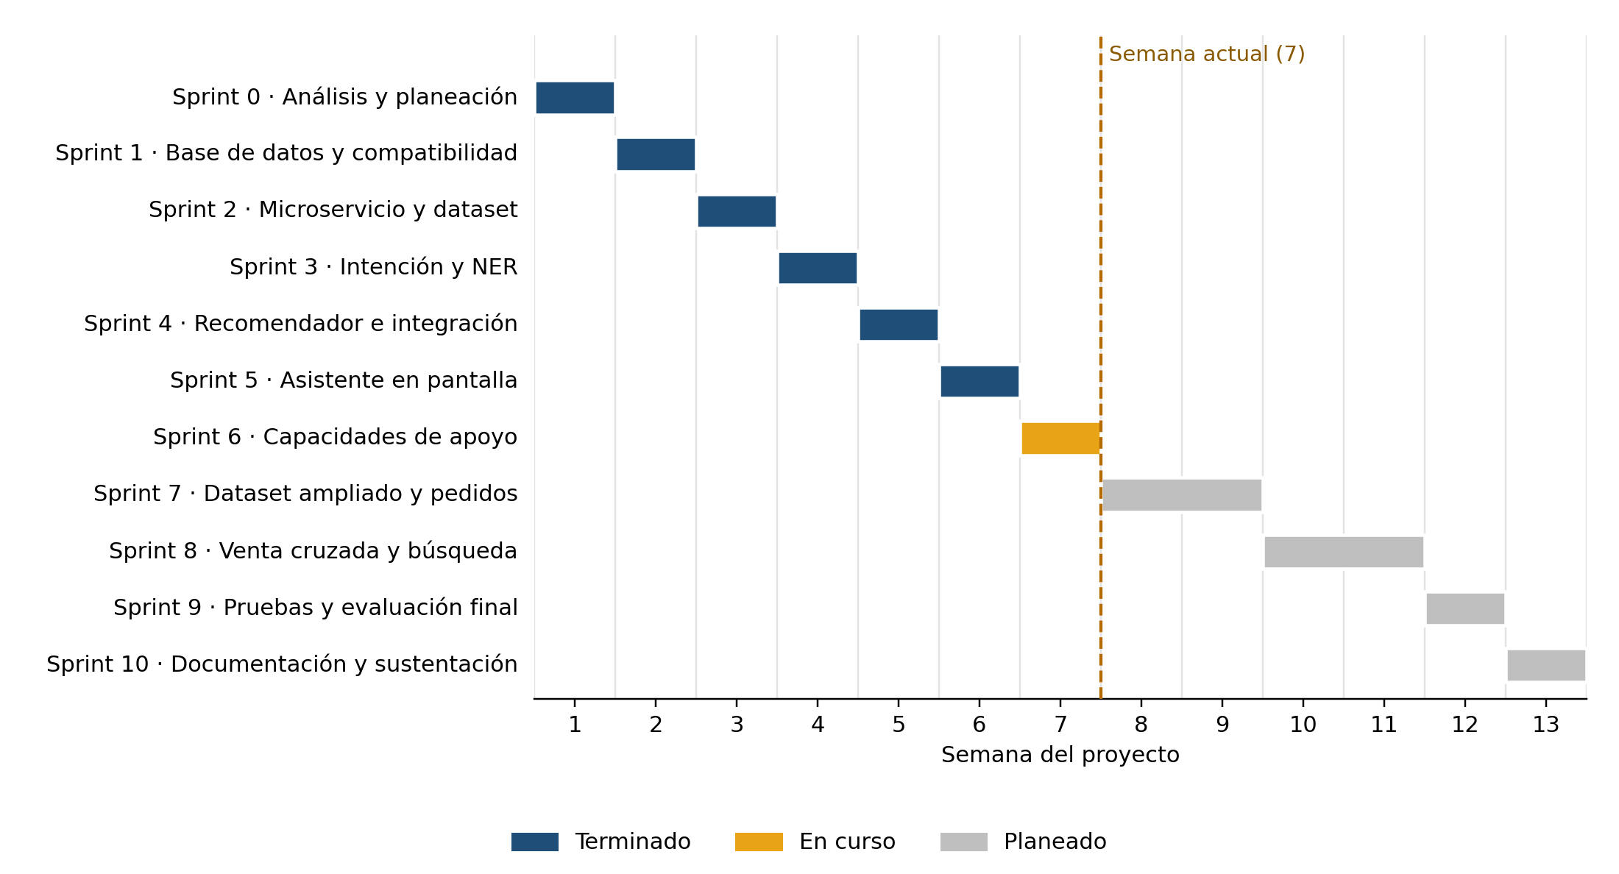
Figura 1. Cronograma de sprints y estado a la semana 7
Nota. Los sprints 0 a 6 duran una semana y los sprints 7 y 8 duran dos semanas.

Desarrollo por sprint
Esta sección describe, para cada sprint terminado o en curso, su objetivo, lo realizado y el resultado de la revisión y las pruebas de cierre.

Sprint 0: análisis de necesidades y planeación (semana 1)
Objetivo. Entender el problema del vendedor y definir el alcance del asistente.
Lo realizado:
- Levantamiento de las consultas típicas en mostrador y del caso crítico: repuesto agotado sin sustituto conocido.
- Definición de las siete intenciones que el asistente debe reconocer y de los datos del vehículo que debe extraer (marca, modelo, año, motor, combustible, categoría y código).
- Decisión de arquitectura: un microservicio de Python independiente del backend PHP, sin acceso directo a la base de datos.
- Entrega del Avance 1 con objetivos, problema, justificación y propuesta.
Revisión y pruebas. El equipo validó que cada intención tuviera ejemplos reales de consulta y que la restricción de la materia (sin LLM externo) fuera viable con técnicas vistas en el curso.

Sprint 1: base de datos de vehículos y compatibilidad (semana 2)
Objetivo. Que el sistema sepa qué repuesto sirve para qué vehículo.
Lo realizado:
- Tabla vehiculos con rango de años (anio_desde y anio_hasta), porque un repuesto aplica a varios años de un mismo modelo.
- Tabla puente repuesto_compatibilidad (relación N:N entre repuestos y vehículos).
- Tabla consultas_asistente para registrar cada consulta al asistente.
- Rutas del backend para listar marcas y modelos y para agregar o quitar compatibilidades, y datos de prueba de vehículos y repuestos automotrices.
Revisión y pruebas. Se probó el CRUD de compatibilidad y que un mismo repuesto pudiera asociarse a varios vehículos sin duplicados.

Sprint 2: microservicio, dataset y preprocesamiento (semana 3)
Objetivo. Tener la base del servicio de IA y los datos para entrenarlo.
Lo realizado:
- Microservicio en Python con FastAPI y su endpoint de salud (/health).
- Dataset inicial de 65 frases escritas por el equipo y etiquetadas con las siete intenciones (data/intents_dataset.csv).
- Módulo de preprocesamiento en español: minúsculas, eliminación de tildes y puntuación, tokenización y eliminación de palabras vacías, conservando las negaciones («no», «sin») porque distinguen «no hay filtro» de «hay filtro».
Revisión y pruebas. Se ejecutaron pruebas unitarias del preprocesamiento y del formato del dataset.

Sprint 3: clasificador de intención y NER (semana 4)
Objetivo. Que el asistente entienda qué pide el vendedor y de qué vehículo habla.
Lo realizado:
- Clasificador de intención con TF-IDF y regresión logística, entrenado con validación cruzada estratificada.
- Umbral de confianza de 0.35: por debajo de ese valor el asistente responde «fuera de dominio» en lugar de adivinar.
- Extracción de entidades híbrida: expresiones regulares para datos con forma fija (año, motor, código) y RapidFuzz para marcas y modelos escritos con errores, comparando contra un diccionario sincronizado con la base de datos.
Revisión y pruebas. Se probaron configuraciones alternativas (bigramas y balanceo de clases). Producían probabilidades muy planas y el umbral descartaba predicciones correctas, por lo que se mantuvo la configuración de unigramas con C = 15.

Sprint 4: recomendador, respuesta e integración (semana 5)
Objetivo. Recomendar sustitutos reales y conectar el asistente con ElectriSys.
Lo realizado:
- Recomendador con TF-IDF y similitud del coseno sobre los repuestos compatibles con existencias, aislado detrás de una interfaz (patrón Strategy) para poder cambiar la técnica sin tocar el resto.
- Generación de respuesta con plantillas por intención, sin LLM.
- Endpoint POST /api/asistente/consultar en el backend y clase GestorAsistente con el patrón Observer para registrar cada consulta.
- Seguridad entre servicios: clave interna X-Internal-Key hacia el microservicio y token JWT de servicio hacia el backend.
- Integración de todos los servicios en Docker Compose.
Revisión y pruebas. Se validó de punta a punta el caso del enunciado: «No hay filtro de aceite original de Toyota para Hilux 2.7 gasolina 2024» devuelve los sustitutos compatibles con existencias.

Sprint 5: asistente en pantalla y endurecimiento (semana 6)
Objetivo. Que el vendedor pueda usar el asistente desde el sistema, de forma segura y estable.
Lo realizado:
- Botón flotante con chat (AsistenteFlotante.jsx) disponible en Ventas, Cotizaciones y Repuestos, con tarjetas de sustitutos (código, nombre, proveedor, existencias y precio).
- Diálogo de varios turnos: si falta el vehículo, el asistente lo pregunta y recuerda los datos del turno anterior.
- Botones de «útil» y «no útil» para calificar cada respuesta, guardados en la columna util de consultas_asistente.
- Límite de 20 consultas por minuto por usuario.
Revisión y pruebas. Se ejecutó un checklist de ocho casos límite (Tabla 7) contra el sistema completo. Los ocho pasaron.

Sprint 6: capacidades de apoyo y primera evaluación (semana 7, en curso)
Objetivo. Extender la IA a otras tareas del vendedor y medir formalmente el modelo.
Lo realizado:
- Corrección ortográfica de búsquedas con RapidFuzz contra el vocabulario del catálogo («filtro acite» → «filtro de aceite»). Se activa solo cuando una búsqueda da cero resultados.
- Productos similares en la ficha de cada repuesto, reutilizando el mismo recomendador TF-IDF.
- Señales de demanda en la tabla de repuestos (promedio móvil ponderado de 90 días), con las etiquetas «Reabastecer pronto» y «Rotación baja».
- Modelos de sugerencia de cantidad de pedido (punto de reorden) y de venta cruzada (reglas de asociación), ya disponibles en el backend; su interfaz pasa a los sprints 7 y 8.
- Primera evaluación formal del modelo (sección de pruebas y métricas).
Revisión y pruebas. Las tres capacidades visibles funcionan de punta a punta. La evaluación mostró que el dataset de 65 frases es insuficiente para un modelo estable, lo que definió la prioridad del sprint 7.

Funcionamiento actual del sistema
A la semana 7, el asistente está desplegado en un servidor de Azure y disponible desde las vistas de ventas, cotizaciones y repuestos. El flujo de una consulta es el siguiente:
- El vendedor abre el asistente con el botón flotante y escribe la consulta, por ejemplo: «Se agotó el alternador para una Renault Duster 2.0 gasolina 2020, ¿qué me recomiendas?».
- El frontend envía el texto al backend PHP, que valida el usuario (JWT), el tamaño del texto y el límite de consultas.
- El backend reenvía la consulta al microservicio de NLP con la clave interna.
- El microservicio clasifica la intención y extrae las entidades del vehículo: Renault, Duster, 2020, 2.0, gasolina.
- Con esas entidades pide al backend los repuestos compatibles, descarta los que no tienen existencias y ordena el resto por similitud con la consulta.
- Genera la respuesta en texto, el backend la registra en consultas_asistente y el frontend la muestra con una tarjeta por repuesto (en este caso, el alternador Bosch 120A, código BSH-ALT120, con 6 unidades en existencia; Figura 2).
Las Figuras 2 a 8 muestran el sistema tal como funciona hoy en producción.
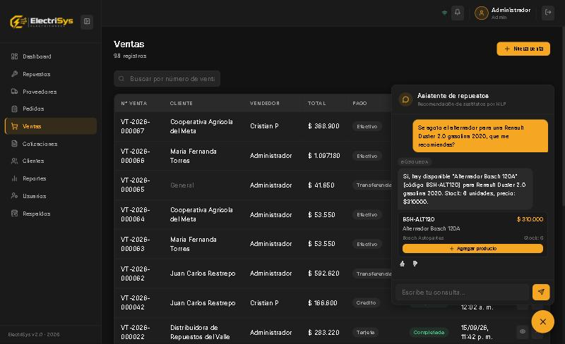
Figura 2. Asistente de repuestos respondiendo una consulta en lenguaje natural
Nota. Consulta real en producción: el asistente reconoce el vehículo (Renault Duster 2.0 gasolina 2020), encuentra el repuesto compatible con existencias y lo muestra en una tarjeta con el botón para agregarlo a la venta.
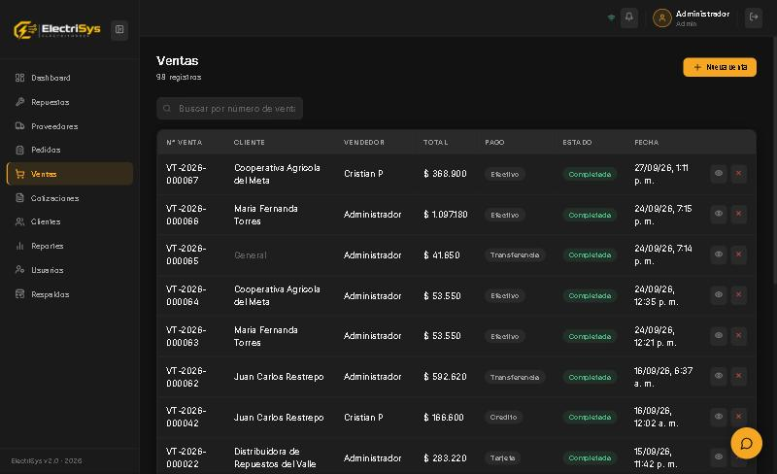
Figura 3. Vista de Ventas
Nota. Desde esta vista el vendedor registra ventas y consulta el asistente sin salir de la pantalla.
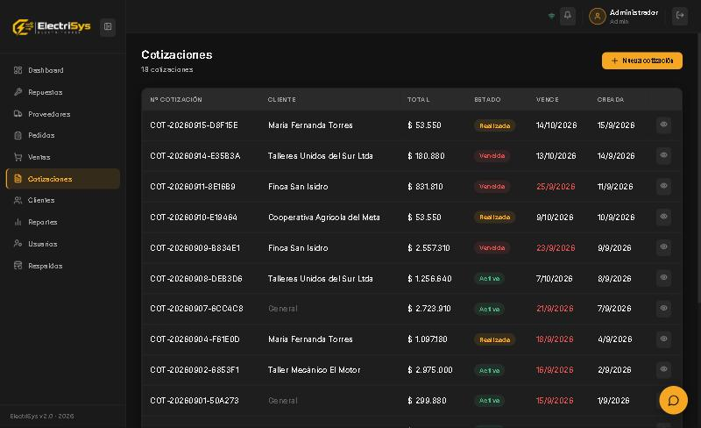
Figura 4. Vista de Cotizaciones
Nota. El asistente también está disponible al armar una cotización.
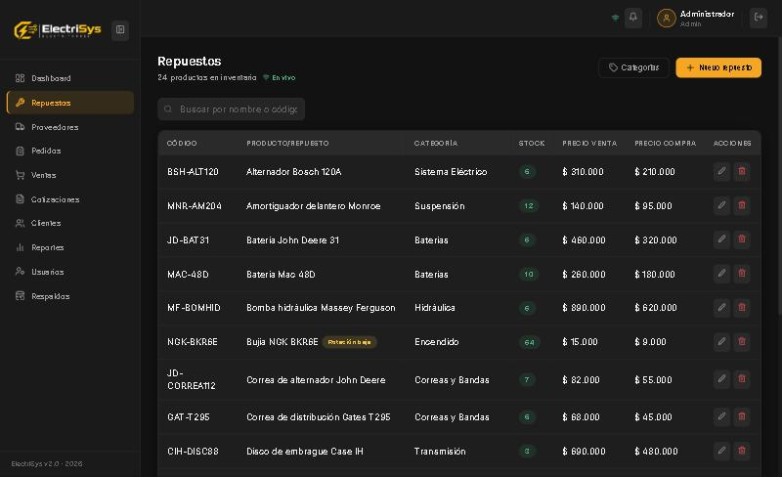
Figura 5. Vista de Repuestos con señales de demanda
Nota. La etiqueta «Rotación baja» junto a la bujía NGK la calcula el modelo de pronóstico de demanda del sprint 6.
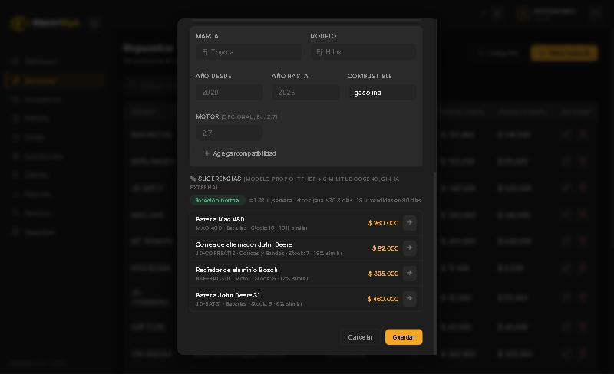
Figura 6. Sugerencias de productos similares en la ficha de un repuesto
Nota. Para el alternador Bosch, el modelo TF-IDF con similitud del coseno sugiere productos relacionados con su porcentaje de similitud, y el pronóstico indica una rotación normal (1.38 unidades por semana, stock para unos 30 días).
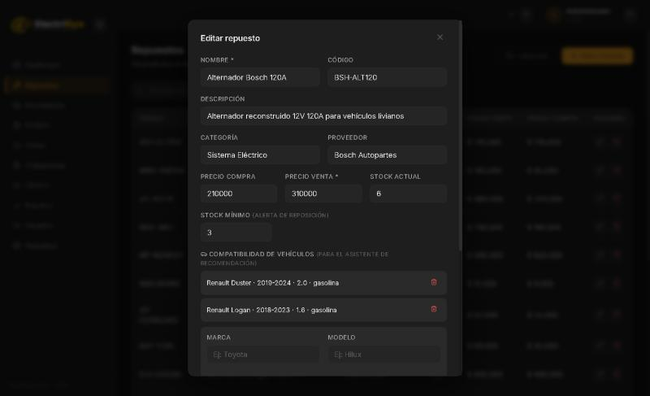
Figura 7. Compatibilidad de vehículos en la ficha de un repuesto
Nota. Los vehículos registrados aquí alimentan el diccionario del NER y definen qué repuestos son candidatos para cada vehículo.
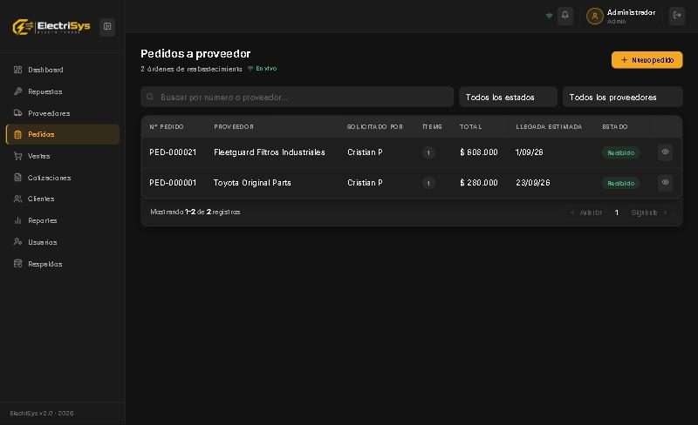
Figura 8. Vista de Pedidos a proveedor
Nota. La sugerencia automática de cantidades para esta vista se incorpora en el sprint 7.

Arquitectura
El sistema se organiza en cuatro capas (Figura 9). El frontend en React solo se comunica con el backend PHP. El backend es el único componente con acceso a la base de datos Oracle y el único que llama al microservicio de NLP. El microservicio no se conecta a la base de datos: cuando necesita el catálogo, lo consulta a través de la API del backend. Así las reglas de negocio (qué es compatible, qué tiene existencias, qué puede ver cada rol) viven en un solo lugar.
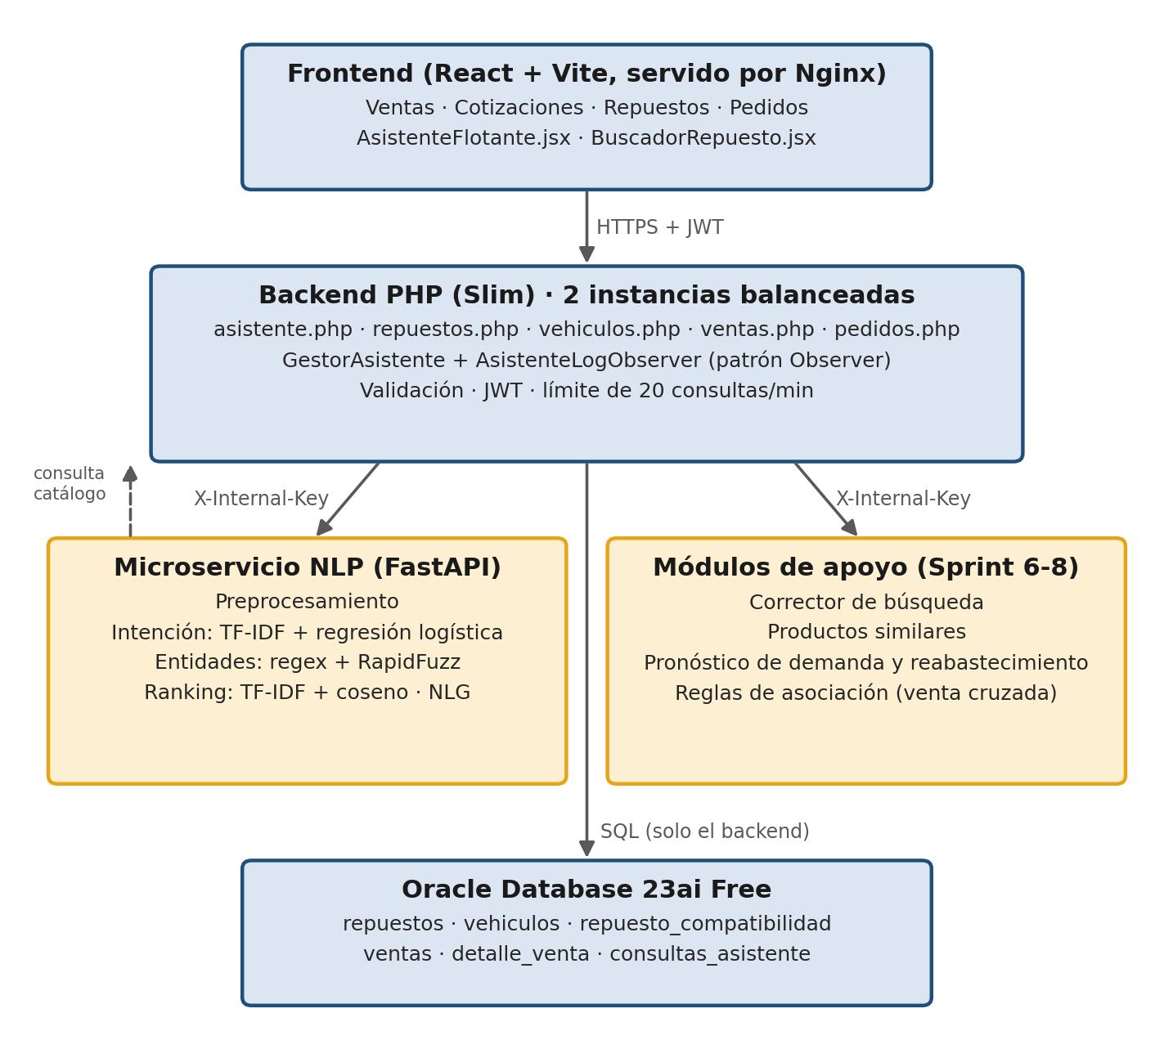
Figura 9. Arquitectura del asistente dentro de ElectriSys
Nota. Las flechas sólidas son llamadas directas; la flecha punteada es la consulta del microservicio al catálogo a través del backend.
En el diseño se aplicaron dos patrones de diseño (Gamma et al., 1994):
- Observer. GestorAsistente responde la consulta y, al terminar, notifica a sus observadores. AsistenteLogObserver guarda la consulta en la base de datos. Si el registro falla, el vendedor igual recibe su respuesta. Es la misma estructura que el sistema ya usaba para auditar ventas.
- Strategy. El cálculo de similitud está detrás de la interfaz EstrategiaSimilitud. Hoy se usa TF-IDF con coseno, pero podría reemplazarse por otra técnica sin modificar el resto del pipeline. El mismo recomendador se reutiliza para los productos similares del sprint 6.

Tecnologías y justificación
Tecnología | Uso en el proyecto | Por qué se eligió
Python 3 + FastAPI | Microservicio de NLP | Python concentra las librerías de IA; FastAPI es liviano, valida datos automáticamente y genera documentación de la API.
scikit-learn | TF-IDF, regresión logística, validación cruzada y métricas | Implementaciones estándar y explicables, adecuadas para un dataset pequeño (Pedregosa et al., 2011).
RapidFuzz | NER y corrección ortográfica | Comparación rápida de textos con errores de escritura, sin descargar modelos pesados.
pandas y NumPy | Carga del dataset y cálculo de la demanda | Manejo sencillo de datos tabulares y series de ventas.
PHP (Slim) | Backend y API REST | Es el backend existente de ElectriSys; el asistente se integró sin reescribirlo.
React + Vite | Interfaz del asistente y de las vistas | Es el frontend existente; permite componentes reutilizables como el chat flotante.
Oracle Database 23ai Free | Base de datos del sistema | Motor del proyecto de Sistemas Distribuidos; soporta PL/SQL.
Docker Compose + Nginx | Contenedores y balanceo | Levanta todos los servicios con un solo comando y reparte la carga entre dos instancias del backend.
Microsoft Azure | Servidor de producción | Máquina virtual accesible por internet para demostrar el sistema funcionando.
JWT | Autenticación de usuarios y del microservicio | Estándar sin estado que ya usaba el backend.
pytest y PHPUnit | Pruebas automatizadas | Permiten validar cada sprint antes de cerrarlo.
Tabla 3. Tecnologías utilizadas y razón de su elección

Modelo de datos
El asistente agrega tres tablas al esquema de ElectriSys y reutiliza las existentes de repuestos y ventas (Tabla 4). Las capacidades del sprint 6 no requirieron tablas nuevas: calculan la demanda y las asociaciones a partir del historial de ventas.
Tabla | Contenido | Relación con el asistente
vehiculos | Marca, modelo, año desde, año hasta, motor, combustible | Nueva. Fuente del diccionario de marcas y modelos del NER.
repuesto_compatibilidad | Pares repuesto–vehículo | Nueva. Define qué repuestos son candidatos para un vehículo.
consultas_asistente | Usuario, texto, intención, entidades, respuesta, utilidad (útil o no útil), fecha | Nueva. Registro de consultas, límite por minuto y retroalimentación.
repuestos | Código, nombre, descripción, categoría, proveedor, precio, existencias | Existente. Catálogo sobre el que se recomienda.
ventas y detalle_venta | Ventas y productos vendidos | Existentes. Historial para pronóstico de demanda y venta cruzada.
Tabla 4. Tablas que usa el asistente

Modelo de procesamiento de lenguaje natural
El asistente procesa cada consulta en siete pasos (Figura 10). Tres de ellos usan modelos propios entrenados o calculados con los datos del negocio: el clasificador de intención, la extracción de entidades y el ranking por similitud.
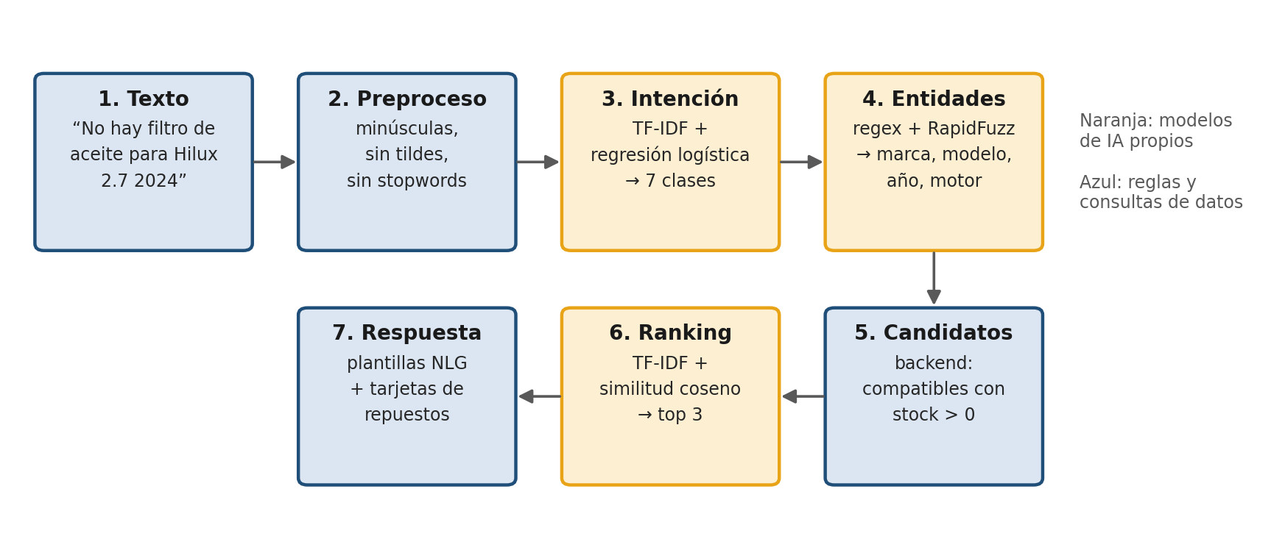
Figura 10. Pipeline de procesamiento de una consulta

Entrenamiento del clasificador de intención
El clasificador se entrenó con 65 frases escritas por el equipo a partir de consultas reales de mostrador y etiquetadas manualmente con una de siete intenciones (Tabla 5).
Intención | Ejemplo | Frases
recomendar_sustituto | No hay filtro de aceite para Hilux 2024, ¿qué recomiendo? | 14
buscar_repuesto | Busco pastillas de freno para Mazda 3 2020 | 12
saludo_despedida | Hola, buenos días | 10
consultar_stock | ¿Cuántas unidades quedan del HP-1002? | 8
consultar_precio | ¿Cuánto cuesta el filtro M1-102? | 7
consultar_compatibilidad | ¿Para qué carros sirve este filtro? | 7
fuera_de_dominio | ¿Qué clima hace hoy? | 7
Total |  | 65
Tabla 5. Distribución del dataset de entrenamiento
El proceso de entrenamiento fue el siguiente:
- Cada frase se preprocesa (minúsculas, sin tildes ni puntuación, sin palabras vacías).
- TF-IDF convierte cada frase en un vector numérico. Cada posición corresponde a una palabra del vocabulario y su valor es mayor cuanto más frecuente es la palabra en la frase y más rara en el conjunto (Manning et al., 2008). El vocabulario aprendido tiene 194 palabras.
- Una regresión logística aprende un peso por cada par palabra–intención (C = 15, solver liblinear).
- El desempeño se estima con validación cruzada estratificada de 5 particiones.
- El modelo final se entrena con las 65 frases y se guarda en models/intent_classifier.pkl. Si el archivo no existe, el microservicio lo entrena al arrancar.

Capas del modelo
La regresión logística puede representarse como una red neuronal de una sola capa (Jurafsky y Martin, 2024). La Figura 11 muestra esa representación:
- Capa de entrada: 194 neuronas, una por palabra del vocabulario. Cada neurona recibe el peso TF-IDF de esa palabra en la consulta.
- Capas ocultas: ninguna. La entrada se conecta directamente con la salida mediante una matriz de pesos de 7 × 194 y un sesgo por intención.
- Capa de salida: 7 neuronas, una por intención, con función logística. Se elige la intención con mayor probabilidad; si es menor que 0.35, la respuesta es «fuera de dominio».
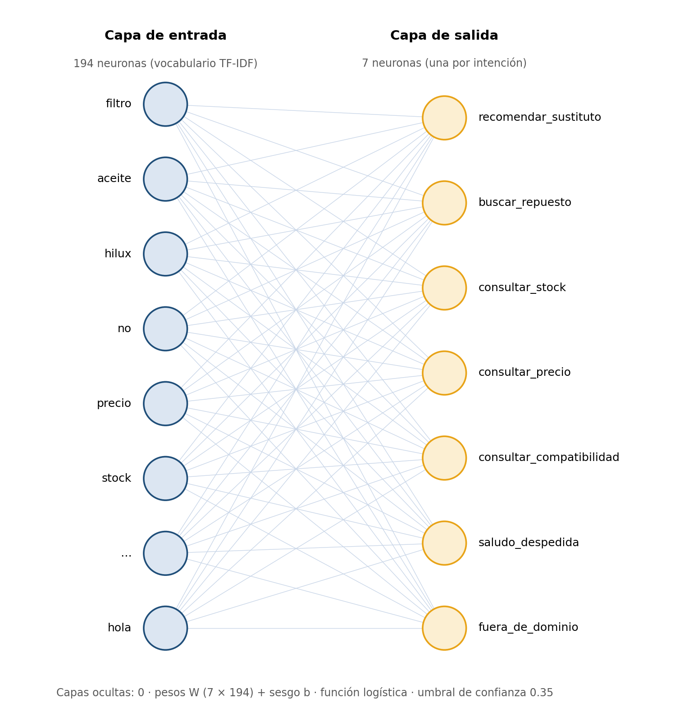
Figura 11. Clasificador de intención representado como red de una capa
Nota. Se muestran algunas neuronas de entrada como ejemplo; la capa completa tiene 194.
El equipo decidió no usar capas ocultas. Con 65 ejemplos, una red con capas ocultas tiene muchos más parámetros que datos y tiende a memorizar las frases de entrenamiento en lugar de generalizar. El modelo lineal, además, es interpretable: se puede mostrar qué palabras empujaron la consulta hacia cada intención. Cuando el dataset se amplíe en el sprint 7, se evaluará si una capa oculta mejora los resultados.

Extracción de entidades y recomendador
La extracción de entidades (NER, del inglés Named Entity Recognition) no se entrena: combina expresiones regulares para datos con forma fija (año de cuatro dígitos, cilindraje como «2.7», códigos de repuesto) con comparación aproximada de RapidFuzz contra el diccionario de marcas, modelos y categorías de la base de datos. El recomendador calcula TF-IDF sobre los repuestos candidatos y los ordena por similitud del coseno con la consulta, mostrando los tres primeros.

Endpoints de la API
La Tabla 6 lista los endpoints relacionados con el asistente. Los del backend requieren un JWT válido; los del microservicio solo aceptan llamadas del backend con la clave interna.
Método y ruta | Servicio | Función
POST /api/asistente/consultar | Backend | Consulta en lenguaje natural (validación y límite de 20/min).
PATCH /api/asistente/consultar/{id}/feedback | Backend | Guarda la calificación (útil o no útil) de una respuesta.
GET /api/asistente/consultas | Backend | Historial de consultas (solo rol dueño).
GET /api/vehiculos, /marcas, /modelos · POST /api/vehiculos | Backend | Catálogo de vehículos.
GET /api/repuestos/buscar-compatibles | Backend | Repuestos compatibles con un vehículo.
GET, POST, DELETE /api/repuestos/{id}/compatibilidad | Backend | Gestión de compatibilidades.
GET /api/repuestos | Backend | Búsqueda de repuestos con corrección ortográfica automática.
GET /api/repuestos/{id}/recomendaciones | Backend | Productos similares y señal de demanda.
GET /api/repuestos/demanda/senales | Backend | Señales de demanda de una página de repuestos.
GET /api/pedidos/sugerencia | Backend | Cantidad sugerida por repuesto (interfaz en sprint 7).
GET /api/ventas/complementos | Backend | Productos que se venden juntos (interfaz en sprint 8).
POST /nlp/consultar | Microservicio | Pipeline completo del asistente.
GET /recomendaciones/{id} · GET /corregir-busqueda | Microservicio | Similares y corrección de búsqueda.
GET /prediccion-demanda · POST /sugerencia-pedido · GET /complementos | Microservicio | Demanda, reabastecimiento y venta cruzada.
GET /health | Microservicio | Estado del servicio.
Tabla 6. Endpoints relacionados con el asistente

Pruebas y métricas

Pruebas de robustez
Al cierre del sprint 5 se ejecutó un checklist de casos límite contra el sistema completo, con el objetivo de que ningún caso produjera un error sin manejar ni dejara al vendedor esperando (Tabla 7).
# | Caso | Resultado esperado | Resultado obtenido
1 | Texto vacío | Error 400 con mensaje claro | Cumple
2 | Texto de 1000 caracteres | Error 400 (máximo 300) | Cumple
3 | Sin marca ni modelo | Pide aclarar el vehículo | Cumple
4 | Vehículo inexistente | No inventa una marca | Cumple
5 | Microservicio caído | Error 503 rápido | Cumple (2.1 s)
6 | Catálogo no disponible para el microservicio | Conserva intención y entidades, avisa | Cumple
7 | Sin JWT | Error 401 | Cumple
8 | 21 consultas en un minuto | La 21.ª recibe 429 | Cumple
Tabla 7. Casos límite del endpoint del asistente

Métricas del modelo
En el sprint 6 se realizó la primera evaluación formal con conjuntos de prueba independientes, escritos por el equipo sin reutilizar frases del entrenamiento (Tabla 8).
Componente | Prueba | Métrica | Resultado
Clasificador de intención | 28 frases nuevas (4 por intención) | Exactitud (accuracy) | 82.1 %
Clasificador de intención | 28 frases nuevas | F1 macro | 81.3 %
Clasificador de intención | Validación cruzada, 5 particiones sobre 65 frases | Exactitud / F1 macro | 33.8 % / 28.0 %
NER | 12 frases | Precisión global | 95.0 %
NER | 12 frases | Precisión en categoría | 66.7 %
Recomendador | 6 casos con sustitutos conocidos | Precisión@1 / Precisión@3 | 100 % / 100 %
Tabla 8. Resultados de la primera evaluación (sprint 6)
La exactitud es el porcentaje de frases clasificadas correctamente. El F1 macro promedia, por intención, el equilibrio entre precisión y exhaustividad, y evita que las intenciones con más ejemplos oculten el mal desempeño de las demás. La precisión@k indica qué porcentaje de los k primeros sustitutos mostrados son correctos.
La diferencia entre el 82.1 % del conjunto de prueba y el 33.8 % de la validación cruzada es el hallazgo principal de esta evaluación. En la validación cruzada cada modelo se entrena con cerca de 52 frases, lo que deja entre 5 y 6 ejemplos a las intenciones más pequeñas; el modelo final usa las 65. El modelo reconoce bien frases nuevas, pero todavía es sensible a qué ejemplos ve durante el entrenamiento. Por eso el sprint 7 amplía el dataset. En el NER, los dos errores fueron categorías no reconocidas («correa de distribución» y «bujías»), lo que indica que el diccionario de categorías necesita más sinónimos (sprint 8).

Trabajo pendiente y plan de desarrollo
Para cerrar el proyecto en la semana 13 quedan cuatro sprints.

Sprint 7: dataset ampliado y sugerencia de pedido (semanas 8 y 9)
- Ampliar el dataset de 65 a más de 200 frases, con al menos 30 por intención, incorporando consultas reales registradas en consultas_asistente y las calificadas como «no útil».
- Reentrenar y comparar contra la evaluación del sprint 6; probar si una capa oculta mejora el resultado con más datos.
- Mostrar en la vista de Pedidos la cantidad sugerida por repuesto, usando el endpoint /api/pedidos/sugerencia ya disponible.
- Criterio de terminado: exactitud en validación cruzada superior al 70 % y sugerencia visible y editable al crear un pedido.

Sprint 8: venta cruzada y mejoras de búsqueda (semanas 10 y 11)
- Panel «También suelen llevar» en Ventas y Cotizaciones, con los productos que se compran junto a los del carrito (reglas de asociación ya implementadas).
- Aviso «¿Quisiste decir…?» cuando la búsqueda se corrige automáticamente.
- Sinónimos de categorías en el NER para corregir los errores de la primera evaluación.
- Criterio de terminado: panel funcionando en ambas vistas sin retrasar el armado de la venta y precisión de categoría del NER superior al 90 %.

Sprint 9: pruebas integrales y evaluación final (semana 12)
- Repetir la evaluación con un conjunto de prueba ampliado y comparar con el sprint 6.
- Casos límite para los endpoints nuevos (microservicio caído, datos vacíos, parámetros fuera de rango).
- Prueba de uso con vendedores para medir el tiempo de búsqueda con y sin asistente.

Sprint 10: documentación final y sustentación (semana 13)
- Informe final, manual de uso del asistente y preparación de la demostración.

Limitaciones y riesgos
Limitación o riesgo | Impacto | Medida
Dataset de 65 frases | El clasificador es inestable ante frases poco comunes (validación cruzada de 33.8 %). | Ampliación a más de 200 frases en el sprint 7.
Memoria de un solo turno | Si el vendedor cambia de tema a mitad de una aclaración, los datos del turno anterior se mezclan. | Documentado; el vendedor puede reiniciar la conversación. No se prioriza un gestor de diálogo completo.
La retroalimentación no reentrena sola | Las respuestas calificadas como «no útil» no mejoran el modelo automáticamente. | Se revisan manualmente e incorporan al dataset en el sprint 7.
Dependencia del catálogo de compatibilidades | Si un repuesto no tiene compatibilidades cargadas, no se recomienda. | Búsqueda por categoría como respaldo, con aviso de que la compatibilidad no está confirmada.
Dos capacidades sin interfaz | La sugerencia de pedido y la venta cruzada no se ven en pantalla. | Sprints 7 y 8.
Caída del microservicio | El asistente no responde. | El resto del sistema sigue funcionando y el asistente informa el error en menos de 3 segundos.
Tabla 9. Limitaciones actuales, riesgos y medidas

Conclusiones parciales
A la semana 7 el asistente cumple el objetivo general del proyecto: interpreta consultas en lenguaje natural, identifica el vehículo y recomienda repuestos reales del inventario desde las vistas del sistema. La organización por sprints con revisión y pruebas al cierre permitió detectar problemas temprano y ajustar las prioridades, como la ampliación del dataset.
La primera evaluación confirma que un modelo propio y explicable, sin LLM externo, alcanza resultados útiles en frases nuevas (82.1 % de exactitud en intención y 100 % de precisión@3 en recomendación). También muestra con datos dónde está el límite actual: el tamaño del dataset. Los sprints restantes se concentran en ese punto y en completar la interfaz de las capacidades de apoyo.

Referencias
Agrawal, R., y Srikant, R. (1994). Fast algorithms for mining association rules. En Proceedings of the 20th International Conference on Very Large Data Bases (pp. 487–499). Morgan Kaufmann.
Gamma, E., Helm, R., Johnson, R., y Vlissides, J. (1994). Design patterns: Elements of reusable object-oriented software. Addison-Wesley.
Hyndman, R. J., y Athanasopoulos, G. (2021). Forecasting: Principles and practice (3.ª ed.). OTexts. https://otexts.com/fpp3/
Jurafsky, D., y Martin, J. H. (2024). Speech and language processing (3.ª ed., borrador). Stanford University. https://web.stanford.edu/~jurafsky/slp3/
Manning, C. D., Raghavan, P., y Schütze, H. (2008). Introduction to information retrieval. Cambridge University Press.
Pedregosa, F., Varoquaux, G., Gramfort, A., Michel, V., Thirion, B., Grisel, O., Blondel, M., Prettenhofer, P., Weiss, R., Dubourg, V., Vanderplas, J., Passos, A., Cournapeau, D., Brucher, M., Perrot, M., y Duchesnay, É. (2011). Scikit-learn: Machine learning in Python. Journal of Machine Learning Research, 12, 2825–2830.
RapidFuzz. (s. f.). RapidFuzz: Rapid fuzzy string matching in Python [Software]. https://github.com/rapidfuzz/RapidFuzz
Ramírez, S. (s. f.). FastAPI [Software]. https://fastapi.tiangolo.com/
Schwaber, K., y Sutherland, J. (2020). La guía de Scrum. https://scrumguides.org/

